新北市立新北高工105學年度 第1學期 期末考 |  |  |  |  |  |  |  | 班別 |  | 座號 |  | 電腦卡作答
科 目 | 機械力學 | 命題教師 | 黃立伍 | 年級 | 2 | 科別 | 機械科 | 姓名 |  |  |  | 是

一、單選題: 共25題,每題4分
（ ） 1.如圖所示之座標圖形之重心為
(A)=0，=3.29cm (B)=0，=30.9cm (C)=2，=33.5cm (D)=0cm，=34.9cm。
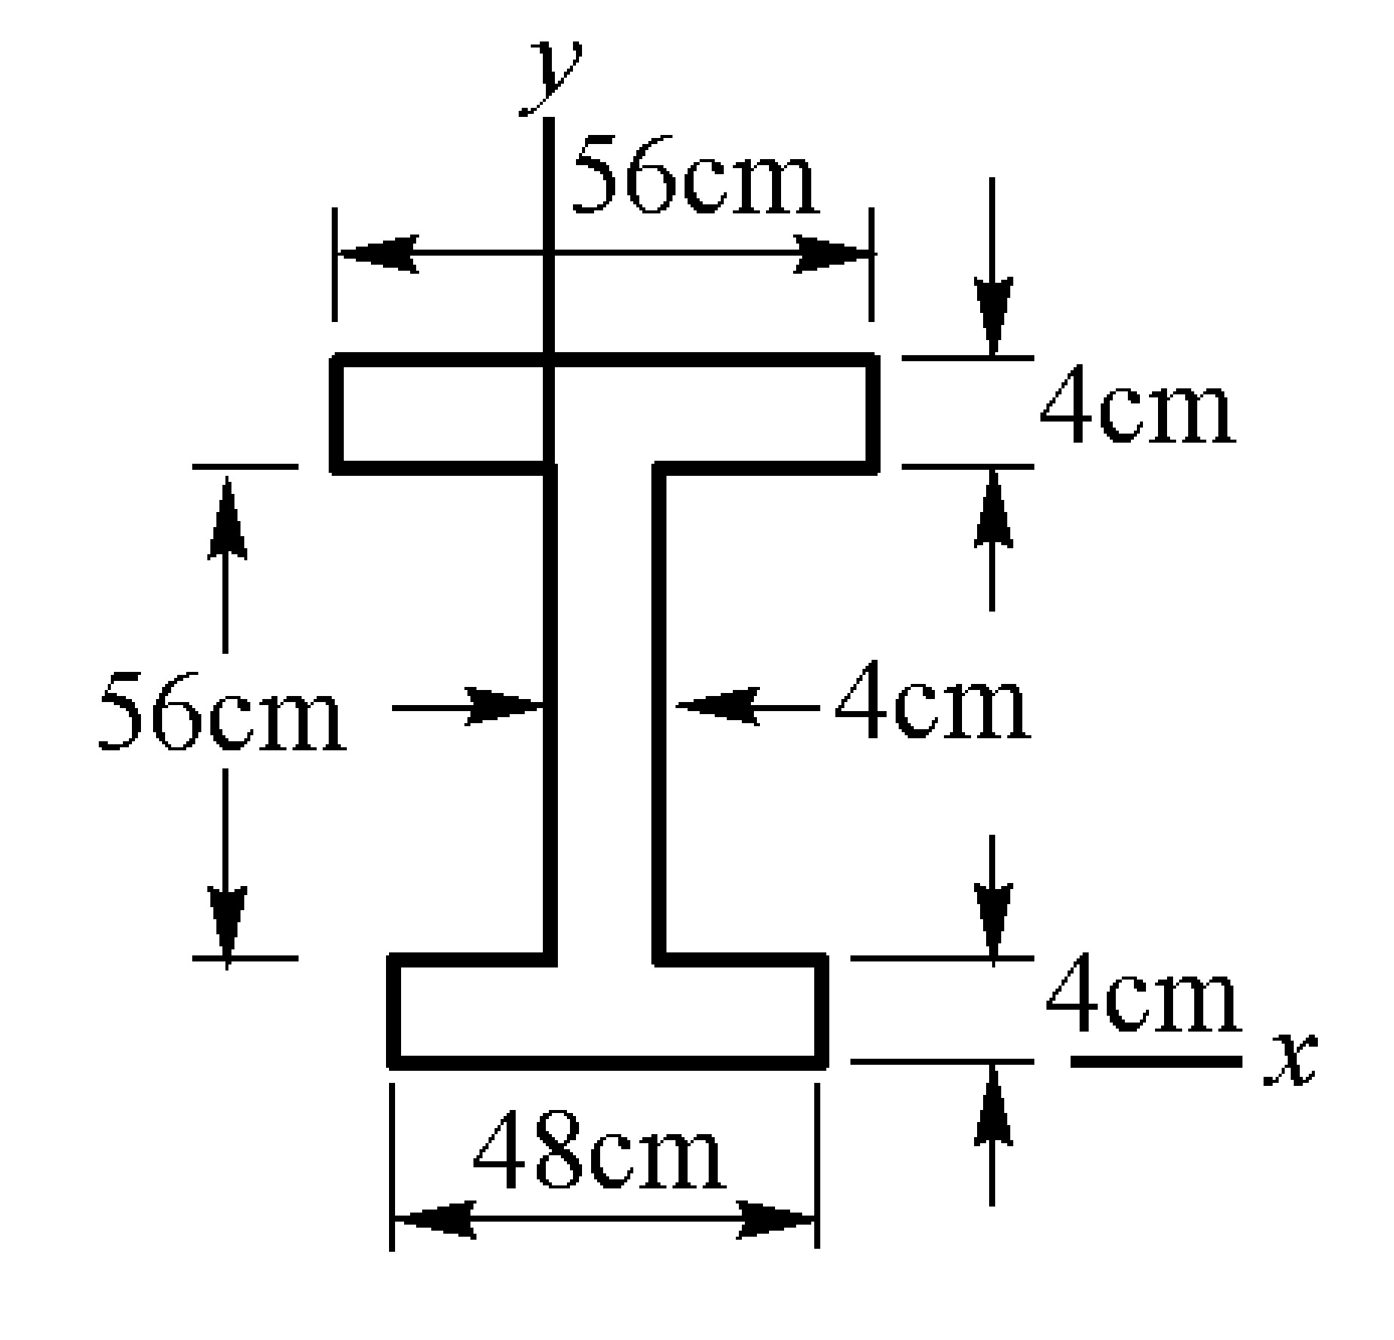
（ ） 2.有胖子和瘦子兩個人，用一根長1.2m重量10N的均勻長棒合扛一條重120N的山豬。若兩人分別位於長棒的兩端，且山豬的懸掛點距離胖子0.5m處，則胖瘦兩人所承受的負重比為
(A)15：11 (B)2：1 (C)5：3 (D)9：4。

（ ） 3.圖中兩圓筒直徑相等，圓筒A重量為200N，圓筒B重量為400N，設所有接觸面均為光滑，則斜面對圓筒B的作用力為
(A)100N (B)200N (C)346N (D)137N。
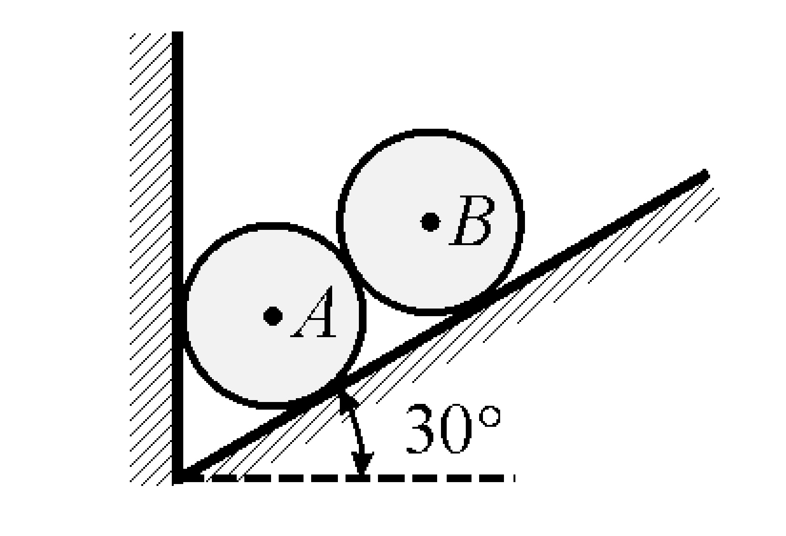
（ ） 4.如圖所示，該均質平面之形心位置距x軸之距離為多少cm？
(A)4.8 (B)5.5 (C)2.6 (D)3.3。
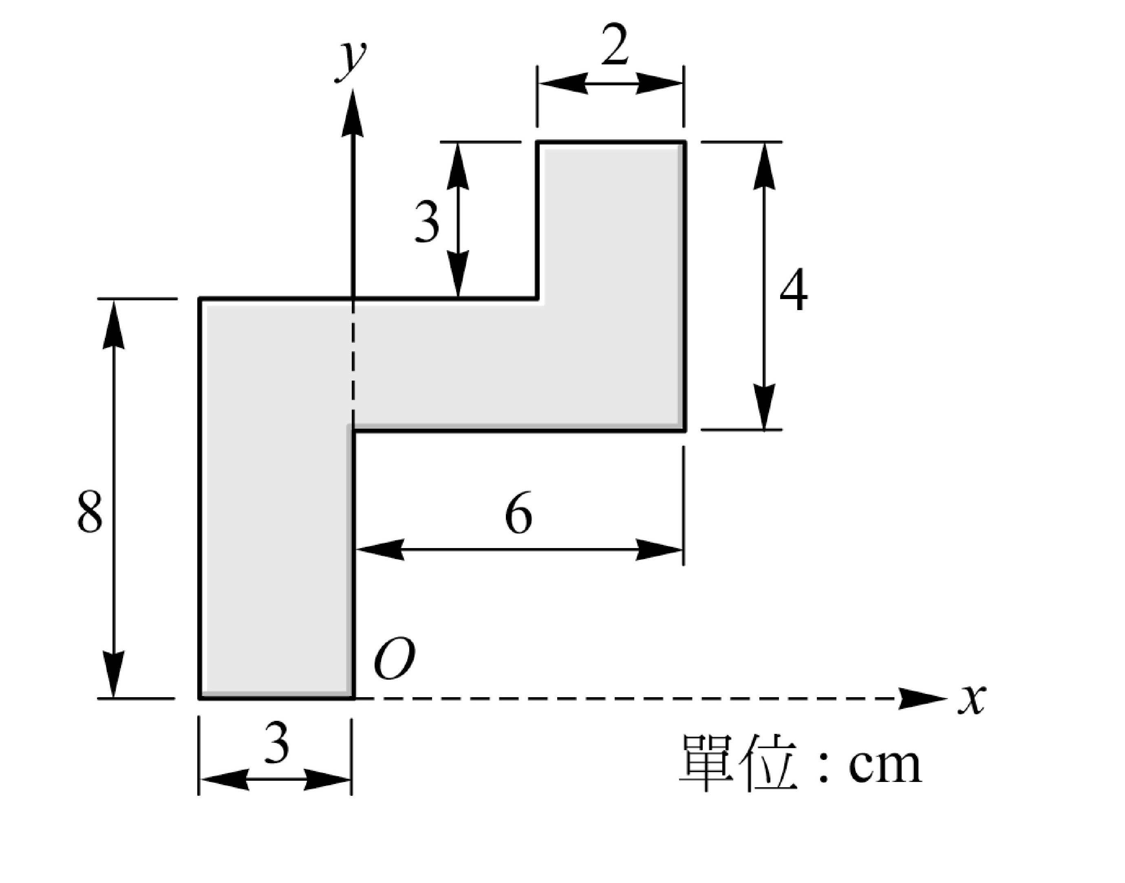
（ ） 5.如圖所示的斜線面積，其形心位置為何？
(A)=7.16cm，=8.65cm (B)= 8.65cm，=7.16cm (C)= 7.16，=4.65cm (D)=4.65 cm，=7.16cm。
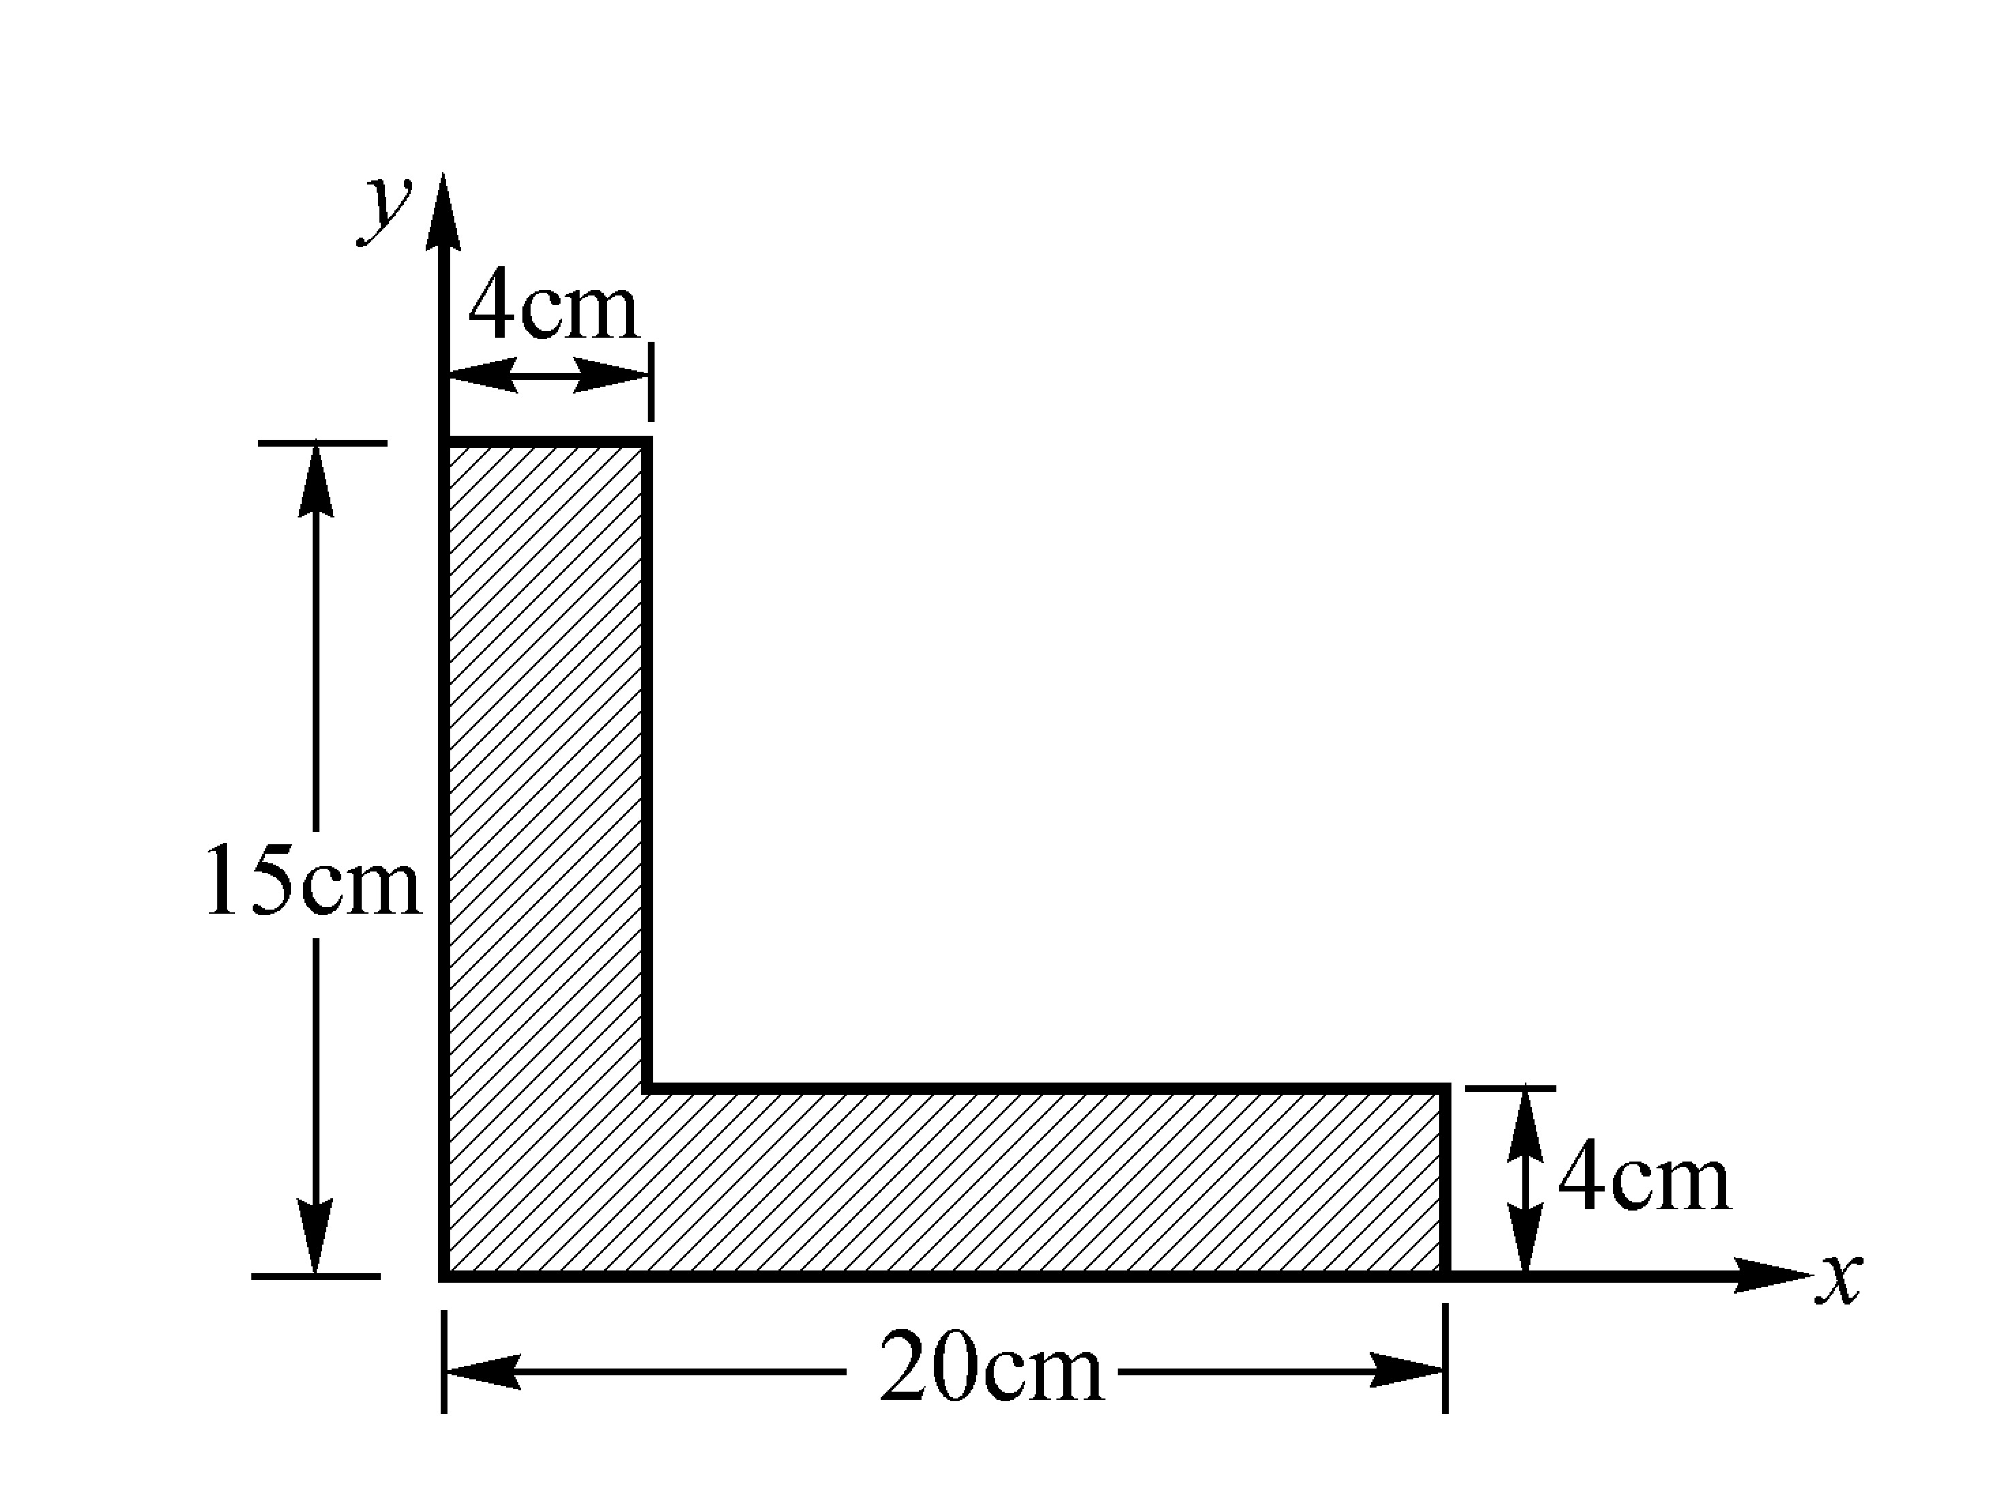
（ ） 6.同平面上共點力系之平衡條件有幾個？
(A)4 (B)3 (C)2 (D)1 個。

（ ） 7.一物體做等加速度直線運動，已知其速度的變化為V = 5t +2m/sec，其中變數t代表時間，單位為秒，求此物體在0至2秒時段內移動的距離為多

少m？ (A)12 (B)14 (C)20 (D)24。
【98統測】

（ ） 8.如圖所示，作用於扳手上之力P可分解為通過“O”點之單力及一力偶(couple)，力偶矩大小為
(A)4.85N-m (B)6.75N-m (C)8.30N-m (D)10.39N-m。
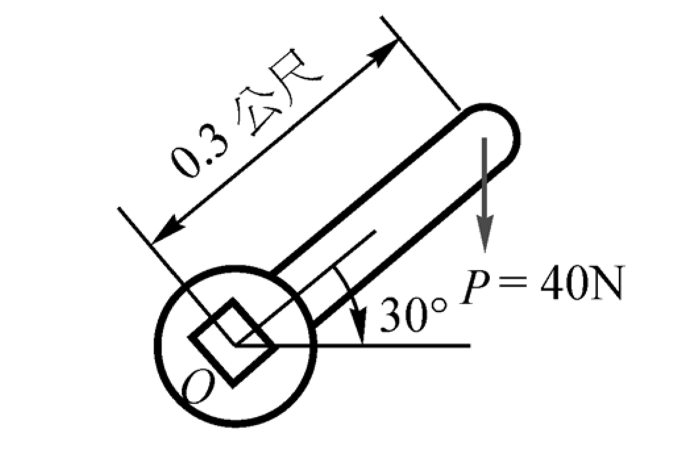
（ ） 9.一球重100N，如圖所示置於一槽中，則B點之反力為(A)166.7 (B)146.7 (C)126.7 (D)106.7 N。
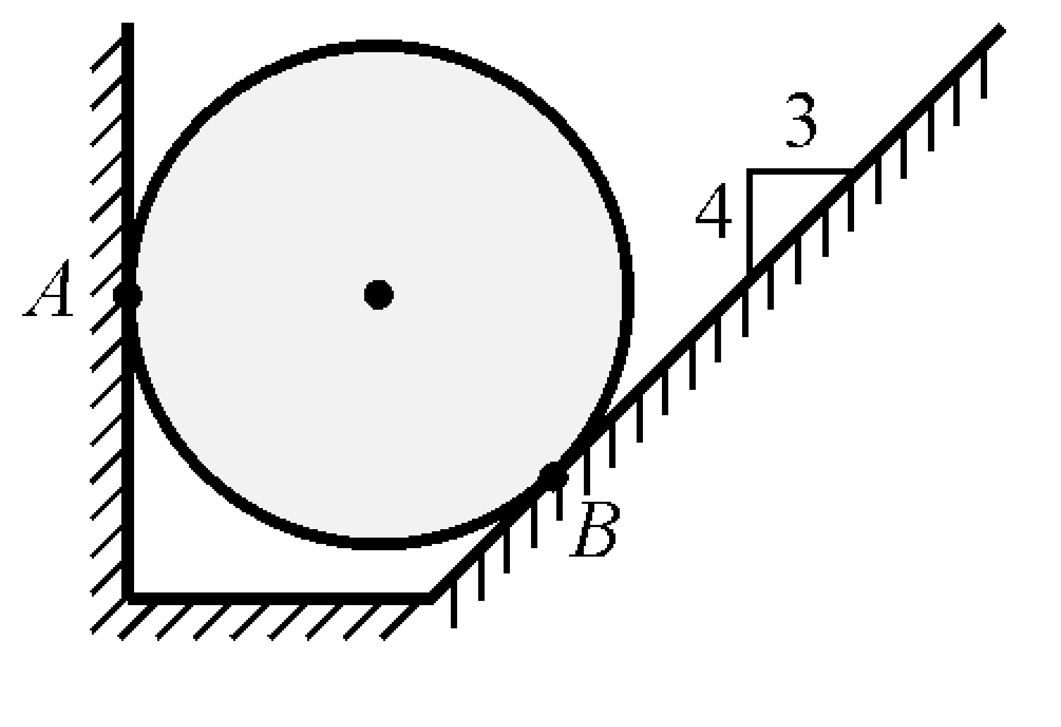
（ ） 10.如圖所示，桿AB重50N，滑輪C重15N，左右各懸掛100N與20N重之物體，100N之物體與AB桿接觸面保持平衡，則張力T₃為
(A)45N (B)50N (C)55N (D)60N。
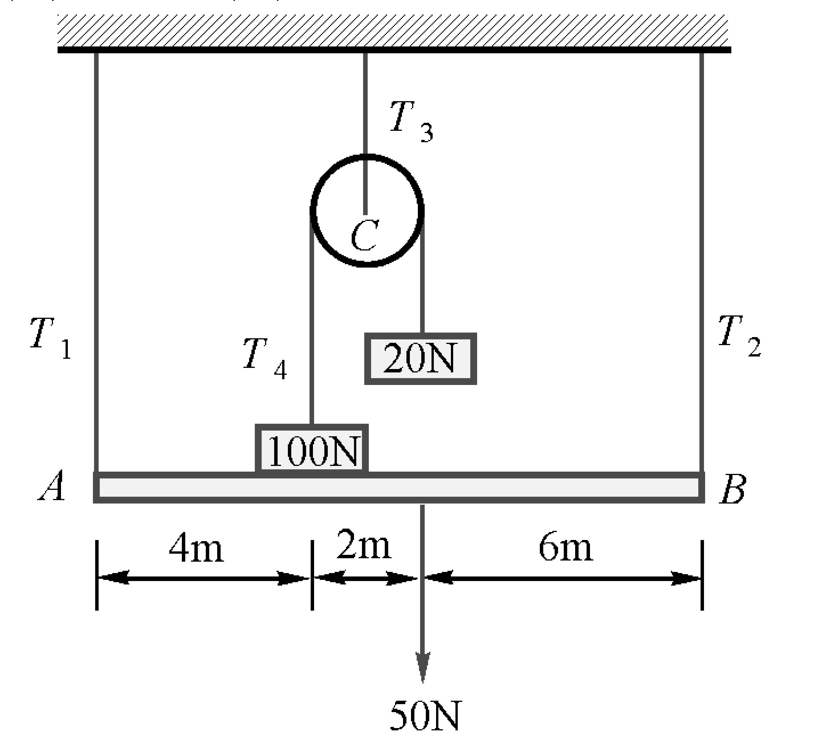
（ ） 11.如圖所示，一個滑輪系統吊掛質量各為10kg的A、B二物體，由圖示的靜止狀態開始運動，若不考慮滑輪與繩索的重量，以及滑輪與繩索間的摩擦力，此時A物體的運動為
(A)等速度下降 (B)等加速度下降 (C)等速度上升 (D)等加速度上升。
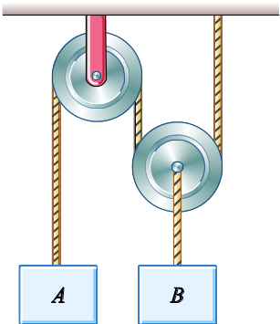

（ ） 12.一物體作等速率圓周運動，若動能為30焦耳，半徑為3m，則向心力多少牛頓？
(A)10N (B)20N (C)30N (D)40N。

（ ） 13.如圖所示之滑輪系統，若滑輪之摩擦力，輪重及

繩重不計，且繩索當為軟性，則欲將100N物體
吊起之作用力F大小為 (A)15 (B)25 (C)35 (D)45 N。
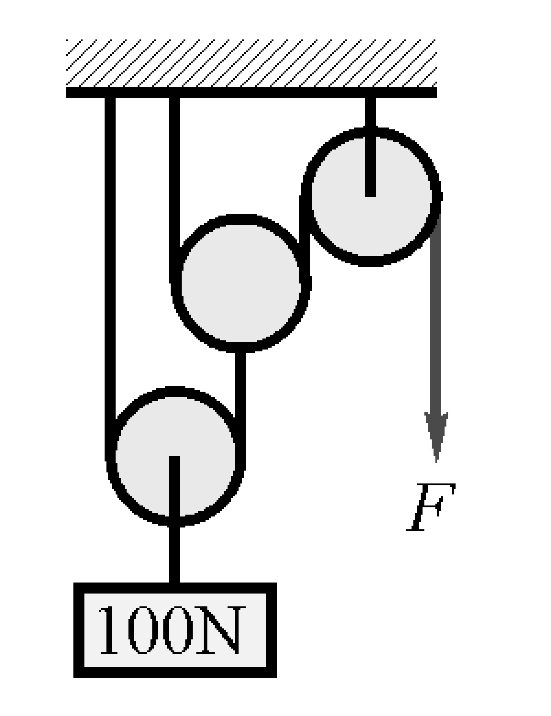
（ ） 14.下列何者不作功？
(A)人提行李步行上樓 (B)人造衛星繞地球運動 (C)等角加速度運動 (D)以上皆非。

（ ） 15.如圖所示之平皮帶輪傳動，A及B兩皮帶輪半徑分別為20mm及40mm，其皮帶線速度固定為200mm/s，假設皮帶厚度可忽略且無滑動現象，則此Ａ即Ｂ兩皮帶輪外緣之加速度比為多少？
(A)2：1 (B)4：1 (C)1：2 (D)1：4。
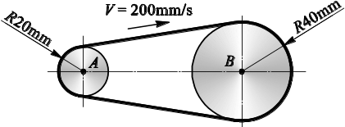

（ ） 16.24牛頓的力施於質量M之物體，可使該物體產生4公尺／秒²之加速度；若以同樣的力施與質量m之物體，則此物體產生的加速度為12公尺／秒²。今將上述二物體束縛在一起後施以此同樣的力，則束縛後物體的加速度為多少公尺／秒²？
(A)0.5 (B)1 (C)2 (D)3。

（ ） 17.假設一力F施加於物體A，使其產生一加速度5m/s²，同一力F施加於另一物體B，則產生一加速度10m/s²。若將物體A、B連接在一起，施以3F的力，則產生之加速度為多少m/s²？
(A)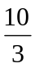 (B)15 (C)10 (D)5。

（ ） 18.一彈丸以初速V及仰角θ發射，若欲得最大水平射程，則θ應設定為
(A)0° (B)30° (C)45° (D)60°。

（ ） 19.如圖所示，為一無摩擦系統的滑輪，則下列何者錯？
(A) W₁sinθ＞W₂，則W₂上升 (B) W₁sinθ＜W₂，則W₂下降 (C) W₁sinθ＝W₂，則W₂靜止或等速運動 (D) W₁sinθ＜W₂，則T₁＜T₂。
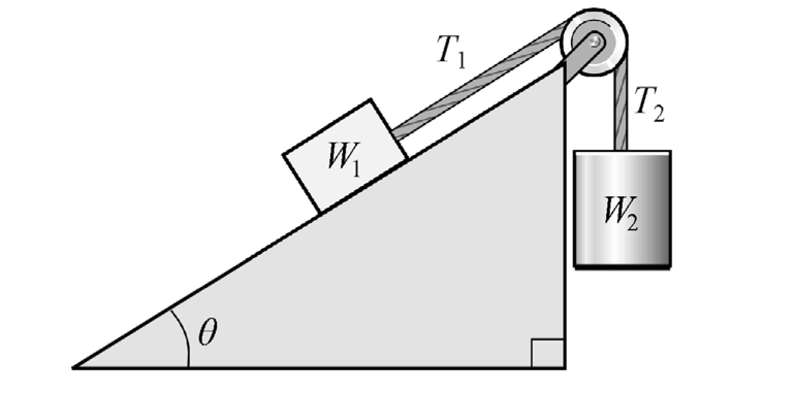

（ ） 20.一拋射體由水平地面以60°的仰角發射，經過6秒鐘後降落在距離射點600m的水平地面，則其發射初速度為多少m/s？
(A)200 (B)400 (C)600 (D)800。

（ ） 21.物體作等速率圓周運動時，其運動情形是屬於
(A)等速度運動 (B)便速率運動 (C)變速度運動 (D)等加速度運動。

（ ） 22.如圖所示，若不計摩擦與滑輪重，在W＝100N時，欲使W吊升，則P之大小至少為
(A)100 (B)75 (C)50 (D)25 N。
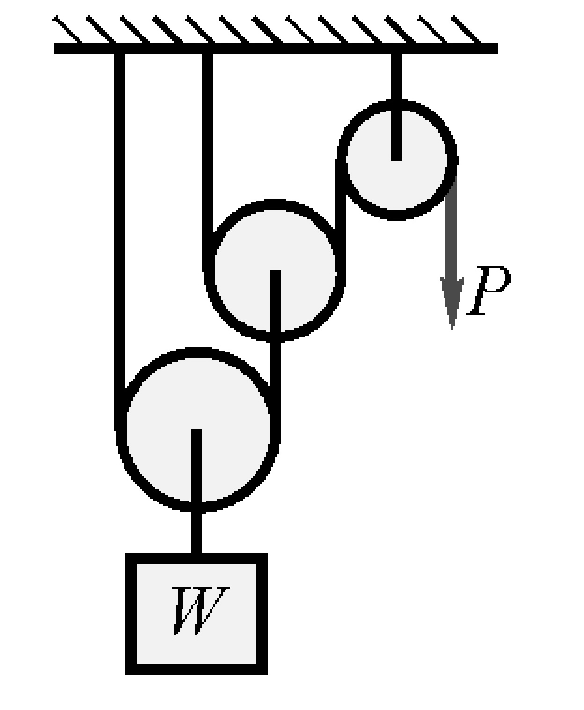

（ ） 23.如圖所示A＝50N，B＝80N，F＝160N作用於A時，則B所獲得之加速度為
(A)2.45 (B)4.9 (C)7.35 (D)9.8 m/s²。
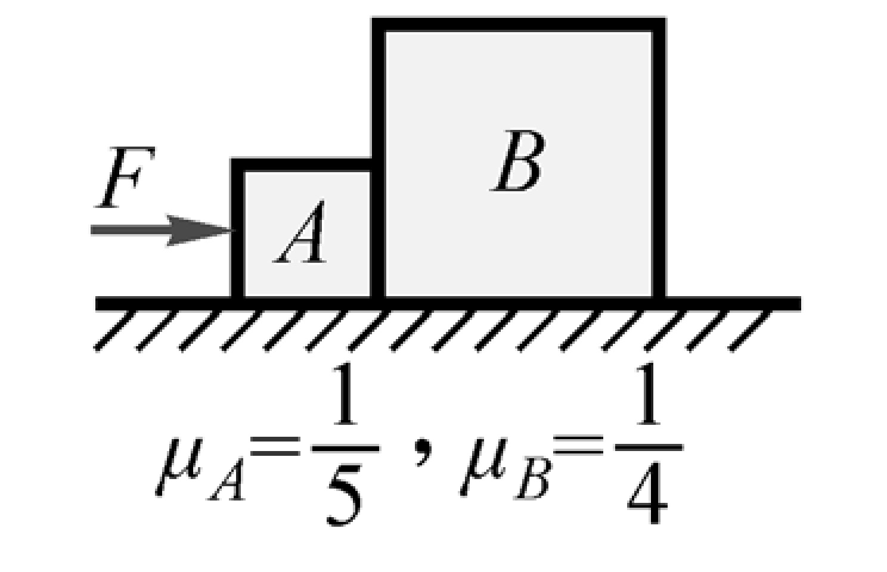

（ ） 24.如圖所示，一質量1kg的圓球，繫於長6m之不會伸長的軟繩末端，軟繩另一端則繫於固定點O。將此圓球從水平位置A由靜止釋放，經過垂直位置B時，軟繩碰到固定的圓桿S，而使圓球繞著圓桿S轉動。將此圓球視為一質點並忽略摩擦力，若圓球到達C位置的速度大小是在B位置速度大小的一半，則圓桿S與固定點O之間的距離(h)為多少m？(註：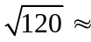10.95，重力加速度為10m/s²)
(A)0.5 (B)1.5 (C)2.5 (D)3。
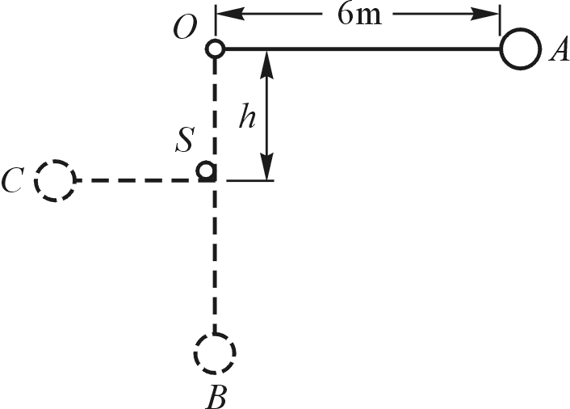

（ ） 25.將質量100g之物體置於加速度為9.8m/s²的重力場中，此物體所承受之地心引力為
(A)9800牛頓 (B)0.98牛頓 (C)9800達因 (D)0.98達因。

